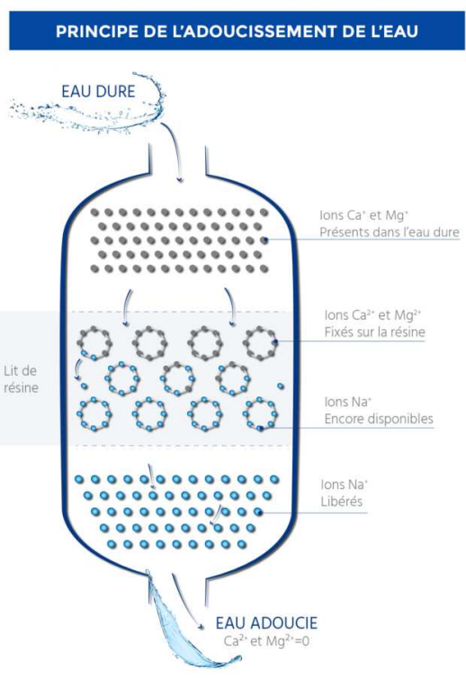
Les ions calcium et magnésium présent dans de l'eau dure sont peu solubles et réagissent avec les carbonates de l'eau pour former du calcaire. L'adoucissement de l'eau consiste à échanger ces ions calcium et magnésium contre des ions sodium qui sont parfaitement solubles dans l'eau. On parle d'échange ionique.
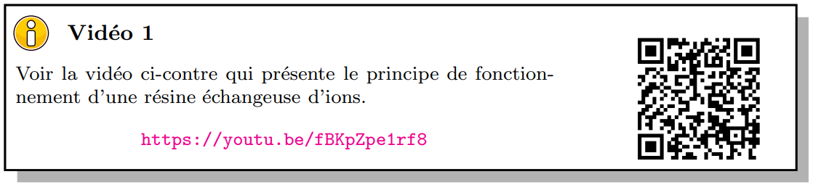

Afin d'étudier la performance d'une résine échangeuse d'ions l'expérience a consisté à faire passer de l'eau dure (chargée en ions calcium Ca++) dans un tube qui contient une telle résine (billes poreuses de 1 mm environ). On précise que la concentration en ions calcium de l'eau dure utilisée ici est de 5, 1 mmol.L-'.
On a relevé la concentration en ions calcium Ca++ en sortie de résine toutes les 5 minutes pendant 1h30. Les données sont présentées dans le tableur ci-dessous.

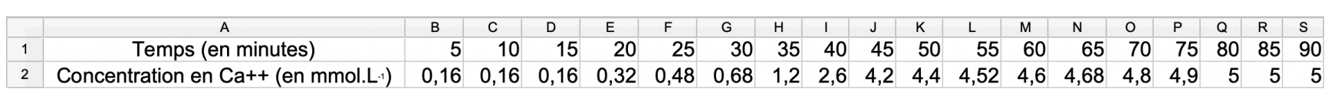

- Étude des données à l'aide d'un tableur.

  - On a ajouté ci-dessous une ligne Taux d'évolution en pourcentage à la feuille de calcul précédente. Quelle formule faut-il entrer dans la cellule C3 afin de compléter cette ligne par une recopie vers la droite ?
…………………………………………………………………………………………………………………………………………………………………………………………..

  - Compléter la ligne Taux d'évolution en pourcentage, on arrondira les pourcentage à l'unité.
  - Compte tenu de vos observations, peut-on envisager un modèle d'ajustement linéaire ou exponentiel ?
……………………………………………………………………………………………………………………………………………………………………………………………………………………………………………………………………………………………………………………………………………………………………………………..
- Recherche d'un modèle adapté.

Nous avons vu précédemment que les modèles linéaires ou exponentiels ne sont pas adaptés à cette situation. L'objectif de cette partie est de déterminer un modèle pertinent; nous allons pour cela utiliser le logiciel Geogebra.

  - Reproduire la feuille de calcul ci-dessous avec Geogebra.

  - La feuille de calcul Geogebra va nous permettre d'analyser les données précédentes. Pour cela sélectionner les données (cellules B1 à S2 du tableur) puis utiliser le menu Statistiques à deux variables comme l'indique la capture d'écran ci-dessous.

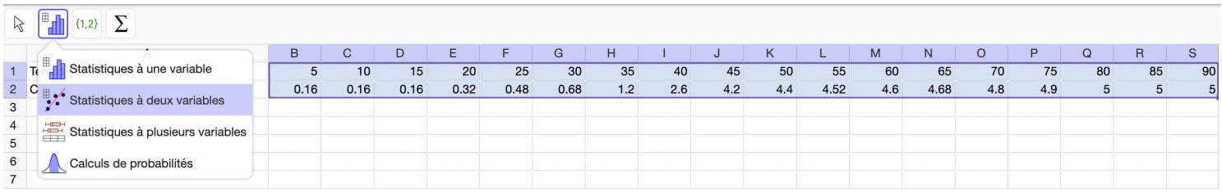
  - Le nuage de point s'est affiché dans une fenêtre à droite. Utiliser le menu déroulant Modèle d'ajustement comme l'indique la capture d'écran ci-dessous afin de choisir le modèle d'ajustement qui semble le plus adapté à notre situation.

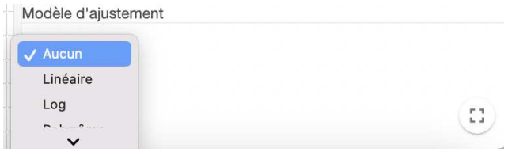
  - Préciser le nom du modèle et donner l'expression de la fonction qui semble modéliser au mieux notre situation.
………………………………………………………………………………………………………………………………………………………………………………………………………………………………………………………………………………………
  - En observant la courbe, émettre une conjecture concernant le sens de variation de cette fonction. On pourra présenter cette conjecture dans un tableau.
………………………………………………………………………………………………………………………………………………………………………………………………………………………………………………………………………………………
  - En observant la courbe, émettre une conjecture concernant la convexité de cette fonction. On pourra présenter cette conjecture dans un tableau.
………………………………………………………………………………………………………………………………………………………………………………………………………………………………………………………………………………………
- Étude théorique du modèle

Nous allons dans cette partie étudier la fonction logistique f proposée par le logiciel et en particulier démontrer les deux conjectures précédentes.

Culture mathématique
Le modèle logistique est un modèle à restriction de croissance, il a été proposé en 1895 par Pierre François VERHULST comme une alternative au modèle exponentielle à croissance infini et sans contrainte.
La fonction logistique est solution d'une équation différentielle de la forme où r et K sont deux constantes.
Les solutions de cette équation différentielle sont de la forme .
Nous allons par la suite démontrer certains résultats ci-dessous :
- Si A est petit alors A' ~ r A ;
- la limite en +∞ de A est K ;
- Si A augmente alors le taux d'accroissement diminue.

Dans toute cette partie f est définie sur [0; +∞[ par

- Déterminer la limite de f en +∞. Interpréter votre réponse dans le cadre du problème.
………………………………………………………………………………………………………………………………………………………………………………………………………………………………………………………………………………………………………
- On utilise un logiciel de calcul formel permettant d'obtenir l'écran suivant.

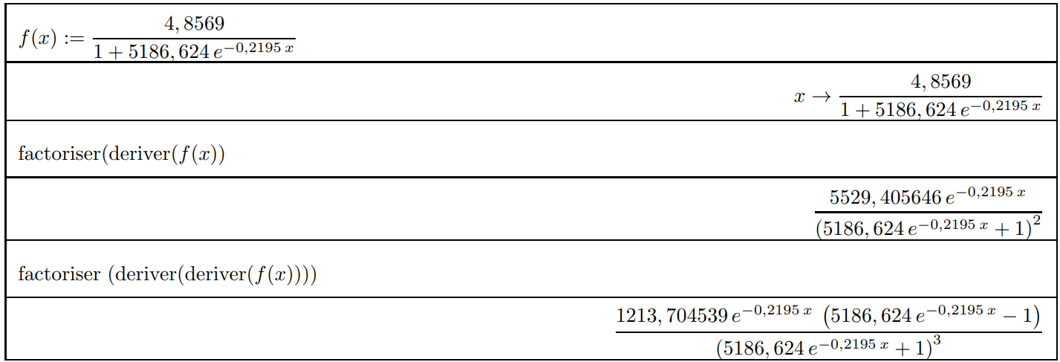
- Utiliser les informations données par le logiciel afin de déterminer les variations de f.
…………………………………………………………………………………………………………………………………………………………………………………………..

- Utiliser les informations données par le logiciel afin de déterminer la convexité de f.
……………………………………………………………………………………………..
  - On considère l'algorithme ci-dessous programmé sous Python.

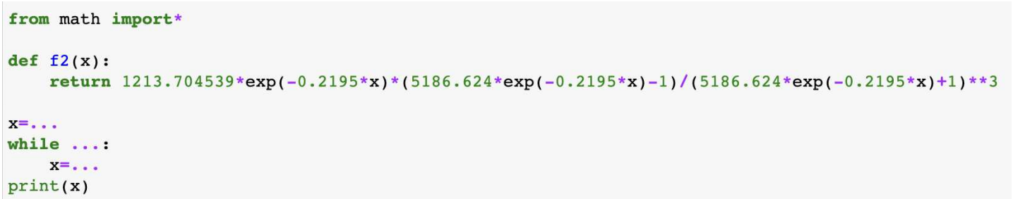

    - Reproduire cet algorithme avec un logiciel adapté et compléter les pointillés afin que l'algorithme détermine un arrondi à l'unité par excès de l'abscisse du point d'inflexion de f.

    - Quelle est la valeur de x à la fin de l'exécution de cet algorithme? Interpréter votre réponse dans le cadre du problème.
………………………………………………………………………………………………………………………………………………………………………………………………………………………………………………………………………………

